Ось симметрии фигуры
(Урок математики в VI классе)
Альбина ЗАББАРОВА,
учитель математики татаро-английской гимназии №16 г. Казани
Цели урока:
образовательные: создать организационные и содержательные условия для формирования умений определять симметрию точек (фигур) относительно прямой, строить симметричные точки относительно прямой, формировать навыки самостоятельного приобретения знаний;
развивающие: развитие логического мышления, умений анализировать, сравнивать, сопоставлять, делать выводы;
воспитательные: воспитание трудолюбия, целеустремленности, положительного отношения к предмету.
Используемые технологии: технология коллективного взаимодействия, информационно-коммуникационные технологии, проблемное обучение.
Используемые методы: словесные, наглядно-иллюстративные, частично-поисковый, побуждающий диалог, подводящий к гипотезам диалог, организация самостоятельной исследовательской деятельности, выведение алгоритма.
Формы работы: фронтальная, самостоятельная, работа в парах.
Прогнозируемый результат (формируемые УУД):
предметные:
– получат представление о симметрии относительно прямой, о фигурах, симметричных относительно прямой;
– научатся строить точки, симметричные относительно прямой;
познавательные: умение анализировать объекты, сравнивать, сопоставлять, устанавливать взаимосвязь объектов, делать выводы;
регулятивные:
– умение ставить новые учебные задачи в сотрудничестве с учителем;
– самоконтроль и самооценка;
коммуникативные:
– уметь вести диалог на основе взаимного уважения;
– уметь высказывать и обосновывать своё мнение, учитывать мнение других при поиске решения;
личностные: формирование устойчивых эстетических предпочтений, способности к эмоциональному восприятию материала, положительного отношения к учению, к предмету.
Средства обучения: ПК, доска, презентация к уроку; пакеты с индивидуальными заданиями.
Тип урока: комбинированный.
Технологическая карта урока
Технология проведения | Деятельность учителя | Задания для учащихся | Деятельность учащихся | Планируемые результаты |  | Применяемые ЭОР
 |  |  |  | Предметные | Универсальные учебные действия (УУД)
1 | 2 | 3 | 4 | 5 | 6 | 7
I. Самоопределение к учебной деятельности  Цели:  -создание атмосферы урока;  -актуализировать требования к ученику с позиций учебной деятельности | Учитель приветствует учащихся, контролирует подготовленность к уроку |  | Проверяют готовность к уроку |  | Регулятивные: саморегуляция, самоконтроль | Слайд  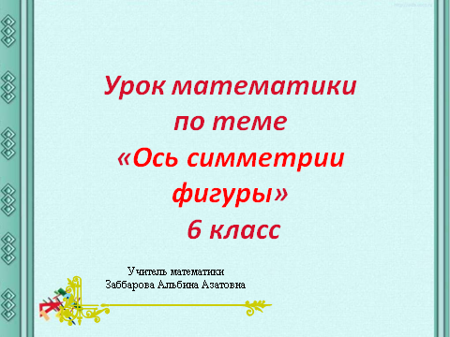
II. Мотивация к учебной деятельности  Цели:  -установить тематические рамки;  -уточнить тип урока и наметить шаги учебной деятельности;  -создать проб-лемную ситуацию, зафиксировать причину затруднений | Установка тематических рамок  Организует уточнение типа урока и называет шаги учебной деятельности | Устная работа или вопросы учителя  Устная работа (тест)  1. Сколько осей симметрии имеет квадрат?  А) 2; Б) 6; В) 4.  2. Сколько осей симметрии имеет правильный пятиугольник?  А) 5, Б) 10; В) 0.  3. Какая фигура не имеет ось симметрии?  А) трапеция; Б) овал В) неправильный многоугольник.  4. Слово «симметрия» в переводе с греческого языка означает:  А) несоразмерность, неравномерное;  Б) пропорциональность, соразмерность;  В) изменения, вариация | Отвечают на вопросы.  Выражают свое мнение  Проверяют себя  На рабочих листах фиксируют оценки | Уметь выполнять вычисления, логически мыслить | Коммуникативные: уметь совместно договариваться о правилах поведения и общения, следовать им, оформлять свои мысли в устной форме, строить понятные для партнера высказывания | Слайд  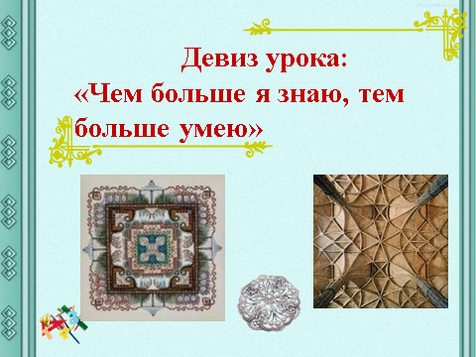  Слайд  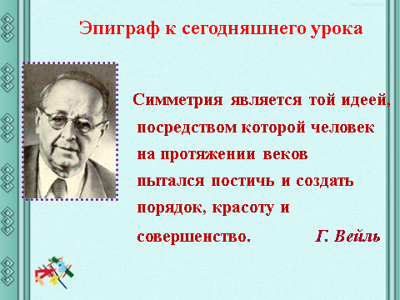  Слайд  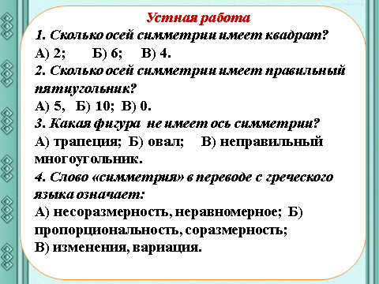  Слайд  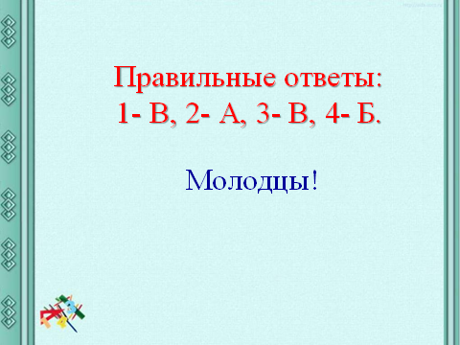
III. Введение в тему, актуализация знаний и фиксация затруднений. Проблемная ситуация  Цель: создать проблемную ситуацию, зафиксировать причину затруднений, спрогнозировать предстоящую деятельность. | Ставит проблему симметрии букв и слов, знакомит с новыми терминами | Вопросы учителя:  – Симметрию букв и слов можете изобразить?  – Слово палиндром вам знакомо?  – Придумаете слова – палиндромы?  – А что такое асимметрия? | Слушают высказывания, обдумывают их  Отвечают на вопросы  Работают с текстом учебника | Уметь находить в буквах и словах симметрию, различать палиндромы, асимметрию | Познавательные: поиск нужной информации, умение анализировать условие, устанавливать причинно-следственные связи, выстраивать логическую цепочку  Коммуникативные: умение вести диалог, учитывать разные мнения в сотрудничестве  Личностные: формирование способности к эмоциональному восприятию материала  Регулятивные: способность к собственному мнению | Слайд  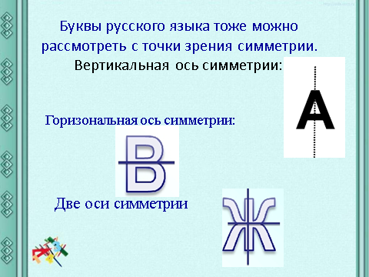  Слайд  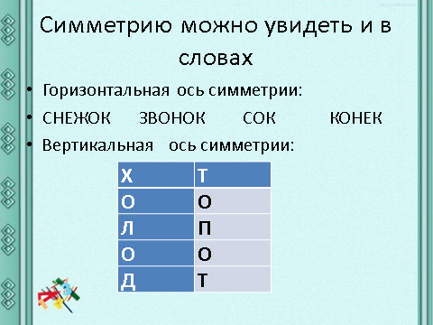  Слайд  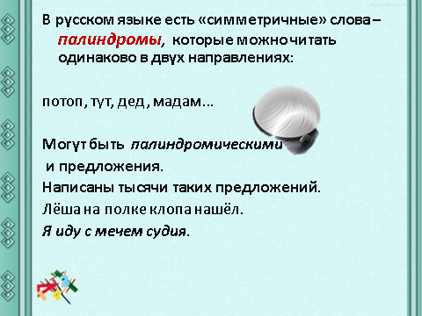  Слайд  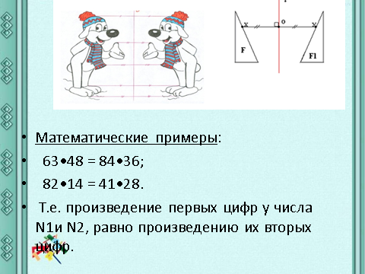  Слайд  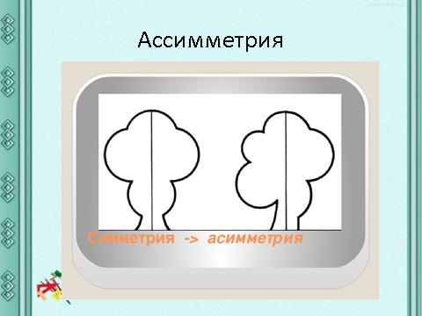
Физкультминутка  Цель: снятие напряжения, усталости | Организует физкультминутку |  | Повторяют показ учителя движений |  | Регулятивные: соотносить действия показа с запретом | Слайд  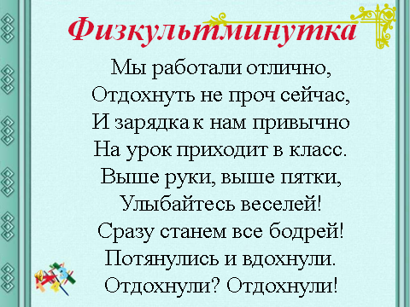
IV. Актуализация и фиксирование индивидуального затруднения в проблемном действии; выявление места и причины затруднения  Цель:  -создать условия для выполнения учащимися пробного учебного действия;  -организовать фиксирование учащимися индивидуального затруднения;  -выявить место индивидуального затруднения;  -выявить место затруднения;  -фиксировать во внешней речи причину затруднения | Организует фиксирование индивидуального затруднения, выявление места и причины затруднения во внешней речи, обобщение актуализированных знаний | Вопросы учителя:  – Есть желающий выполнить данное задание?  – Кто закончил данный номер?  – Вопросы по заданию есть?  Работа с учебником  – Открываем учебник стр. 153 и выполняем №586 (а, б) в тетради  – №589 выполняем не в тетрадях , а на листах  – №583 выполняем в тетради | Отвечают на вопросы  Работают с текстом учебника, задают вопросы | Уметь  -логически мыслить;  -конструировать фигуры, используя свойство симметрии;  -распознавать фигуры, имеющие ось  симметрии. | Познавательные: уметь ориентироваться в своей системе знаний; отличать новое от уже известного с помощью учителя, структурировать знания, преобразовывать информацию из одной формы в другую  Коммуникативные: уметь слушать и понимать речь других, оформлять мысли в устной и письменной форме.  Регулятивные: уметь проговаривать последовательность действий на уроке, высказывать свое предположение | Слайд  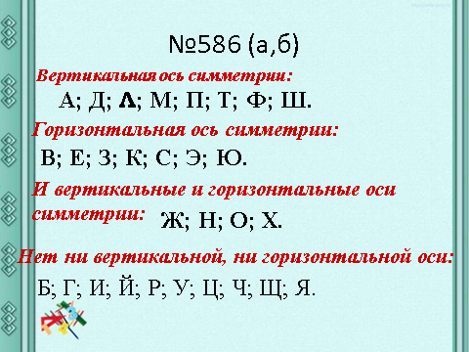  Слайд  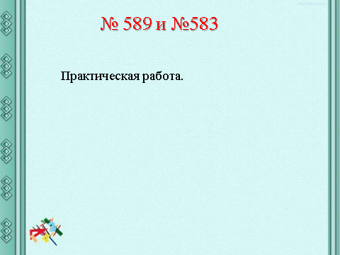
V. Проверка знаний  Цель:  организовать проверку знаний | Организует проверку знаний | Самостоятельная работа | Выполняют самостоятельную работу  Проверяют работу соседа по парте | Уметь  -логически мыслить;  -определять в фигурах симметрию;  -распознавать фигуры, имеющие ось  симметрии | Регулятивные: уметь формулировать учебную задачу, на основе соотнесения того, что уже известно; определять последовательность промежуточных целей с учетом конечного результата | Слайд  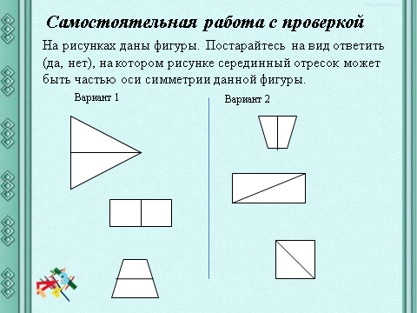  Слайд  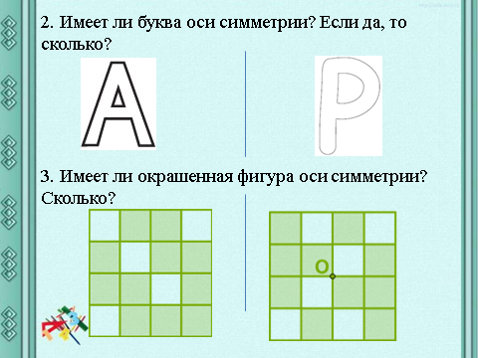  Слайд  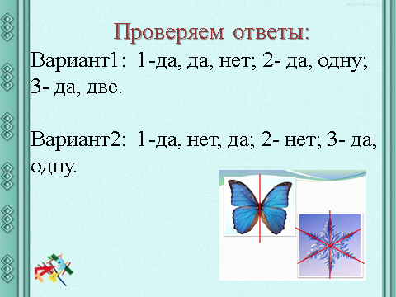
VI. Рефлексия учебной деятельности  Цель:  -организовать рефлексию и самооценку учениками собственной учебной деятельности | Организует рефлексию,  создает условия для осуществления самооценки учащимися собственной учебной деятельности | – Как спланировали работу?  – Уложились ли во времени?  – Над чем нужно поработать?  – Что не получилось?  – Поставили себе оценки?  Домашнее задание  1. Придумать палиндромы  2. На нелинованной бумаге выполнить №591, №596 (стр.154) | Осуществляют самооценку учебной деятельности  Сдают тетради  Оценивают свою деятельность на уроке  Записывают домашнее задание | Уметь признавать свои ошибки | Регулятивные: уметь оценивать правильность выполнения действий  Личностные: уметь осуществлять самооценку | Слайд  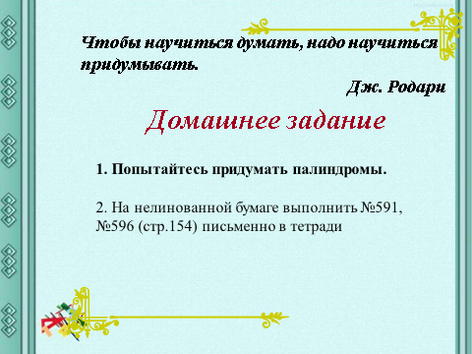  Слайд  